**图 书 推 荐**

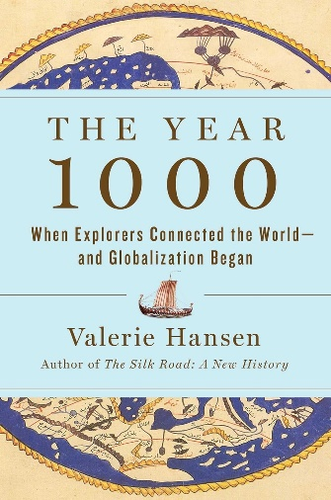**中文书名：《公元1000年：全球化的开端》**

**英文书名：THE YEAR 1000: When Explorers Connected the World―and Globalization Began**

**作 者：Valerie Hansen**

**出 版 社：S&S/Scribner**

**代理公司：ANA/Jessica**

**页 数：320页**

**出版时间：2020年4月**

**代理地区：中国大陆、台湾**

**审读资料：电子稿**

**类 型：历史**

**中文简体字版曾授权，版权已回归**

**亚马逊畅销书排名：**

**#154 in Slavery & Emancipation History**

**#580 in Expeditions & Discoveries World History (Books)**

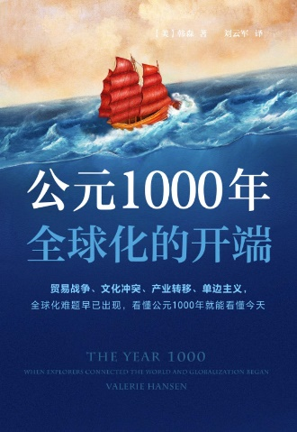**中简本出版记录**

**书 名：《公元1000年：全球化的开端》**

**作 者：[美]韩森**

**出版社：读客/北京日报出版社**

**译 者：刘云军**

**出版年：2021年8月**

**页 数：440页**

**定 价：79.9元**

**装 帧：精装**

**内容简介：**

当今世界是一个全球化的世界，世界各地的人们成功地突破了地域的隔阂。然而，我们生活的世界，是从何时进入全球化的？在《公元1000年：全球化的开端》一书中，著名汉学家韩森提出，公元1000年是全球化真正的开端。她描绘了公元1000年全球化开启之时的图景，讲述了个人、社会、国家是如何被裹挟进全球化浪潮中的。

我们是否应该与他人合作，与他们进行贸易？我们是否应该报复那些通过贸易致富的人？我们是否应该尝试复制我们尚未掌握的技术，来生产新产品？全球化到底会让我们更清楚自己是谁，还是会摧毁我们的身份认同？我们当下正努力应对着的挑战，与当时人们第一次面对的挑战完全相同。

韩森的新作《公元1000年：全球化的开端》会让人重新思考现代世界是如何形成的，以及我们应该如何面对这个世界。正如作者所说，“在公元1000年，我们的祖先以各种方式回应了世界的变化。我们必须研究他们是怎么做的，才能更好地应对摆在我们面前的未来。”

**作者简介：**

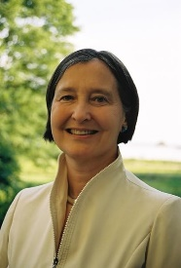**韩森（Valerie Hansen）**，耶鲁大学历史学教授，著名汉学家。著有《开放的帝国：1600 年前的中国历史》《传统中国日常生活中的协商：中古契约研究》《变迁之神——南宋时期的民间信仰》《丝绸之路新史》等汉学专著。1979年，韩森毕业于哈佛大学，1987年获得宾夕 法尼亚大学博士学位，1988年加入耶鲁大学担任助理教授，1998年晋升为教授。她在耶鲁大学教授中国史和世界史已有三十余年。

**媒体评价：**

“引人入胜……[一部]令人印象深刻、研究深入、生动而富有想象力的作品。”

——《纽约时报书评》（*The New York Times Book Review*）

“韩森女士通过对全球历史慷慨而通俗易懂的提炼，为我们打开了一个世界的大门，在这个世界上，人们仍然可以无所畏惧地向未知世界进发。”

——《华尔街日报》（*Wall Street Journal*）

“《公元1000年》是一部令人叹为观止的作品，它为我们提供了许多思考过去的新方法。”

——《旁观者》（*The Spectator*）

“非常出色……这本书生动活泼，以引人入胜的细节描述了贸易如何丰富世界。[韩森]展现了一位深深热爱其主题作者的令人振奋的激情。”

——《泰晤士报》（*The Times*）

“正如韩森在这本引人入胜的书中所展示的，早在一千多年前，全球大部分有人居住的地方就已经有了复杂的远距离贸易系统。”

——《每日电讯报》（*The Telegraph*）

“大胆……对全球中世纪进行了智慧、广泛的考察，博学多才，发人深省，完全符合我们的时代。”

——《星期日泰晤士报》（*The Sunday Times*）

“[细致入微地]描绘了探险家、商人和统治者，他们建立了一个复杂的网络，将不同的世界联系在一起……引人入胜。”

——《书单》（*Booklist*）

“以简洁、可读性强的方式涵盖了广阔的领域……是一部令人完全满意的遥远时代和人民的历史。”

——《柯克斯》（*Kirkus*）

“生动而有教益……[韩森]在书中充满引人入胜的细节的同时，又表现出非凡的轻盈感，在全球大局和地方事务之间轻松切换。这本令人惊叹的综合性著作以一种全新的视角展现了世界历史。”

——《出版人周刊》（*Publishers Weekly*），星评

“文笔轻松，但研究深入……《公元1000年》充满了令人欣喜的发现。”

——博伊德·托金（Boyd Tonkin），TheArtsDesk.com

“充满了令人大开眼界的惊喜。韩森讲述了一个丰富而引人入胜的故事，讲述了一千年前遥远的社会建立联系的多种方式……是一部高超的学术著作。”

——利雅卡特·艾哈迈德（Liaquat Ahamed），《金融之王》（*Lords of Finance*）的作者

“韩森撰写的这本书内容广泛、信息量大、启发性强，将千年前的全球拼图碎片拼接在一起，非常精彩。”

——彼得·弗兰科潘（Peter Frankopan），《丝绸之路：一部全新的世界史》（*The Silk Roads: A New History of the World*）的作者

**《公元1000年：全球化的开端》**

序言

中文版序

第一章 公元1000年的世界

第二章 西进，年轻的维京人

第三章 公元1000年的泛美高速公路

第四章 欧洲的奴隶

第五章 世界上最富有的人

第六章 中亚一分为二

第七章 令人惊讶的旅程

第八章 世界上最全球化的地方

结语

鸣谢

想了解更多吗？

注释

插图说明

[公元1000年 (豆瓣) (douban.com)](https://book.douban.com/subject/35527894/)

**感谢您的阅读！**

**请将反馈信息发至：版权负责人**

**Email**：[**Rights@nurnberg.com.cn**](mailto:Rights@nurnberg.com.cn)

安德鲁·纳伯格联合国际有限公司北京代表处

北京市海淀区中关村大街甲59号中国人民大学文化大厦1705室, 邮编：100872

电话：010-82504106, 传真：010-82504200

公司网址：[http://www.nurnberg.com.cn](http://www.nurnberg.com.cn/)

书目下载：<http://www.nurnberg.com.cn/booklist_zh/list.aspx>

书讯浏览：<http://www.nurnberg.com.cn/book/book.aspx>

视频推荐：<http://www.nurnberg.com.cn/video/video.aspx>

豆瓣小站：<http://site.douban.com/110577/>

新浪微博：[安德鲁纳伯格公司的微博_微博 (weibo.com)](https://weibo.com/1877653117/profile?topnav=1&wvr=6)

微信订阅号：ANABJ2002

